高级统计方法 第N次作业:

序号： 姓名： 学号： 班级：

在完成word文档时需要沿用课本上习题序号，因此第二次作业格式应为：

**概念**

1.问题（如不写问题则为1.问题（略），问题序号需要和课本一致）

（a）问题（略）

直接写回答

（b）问题（略）

直接写回答

（c）问题（略）

直接写回答

（d）问题（略）

直接写回答

2.问题（略）

（a）问题（略）

（b）问题（略）

（c）问题（略）

、、、、、、

应用题的回答应该包括使用的脚本以及运行结果的截图。

**应用**

8.问题（略）

（a）问题（略）

summary(Auto)（这是脚本）

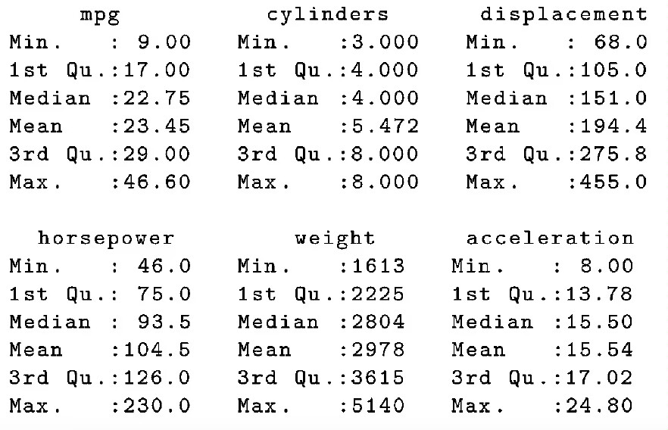（这是运行结果截图）

（b）问题（略）

（c）问题（略）